3. Участие в совместной работе
3.1 Подтверждение приглашения
Координатор (Иванов) добавил меня в соавторы репозитория LR9Finalwork. На указанную при регистрации почту пришло письмо-приглашение. Я перешёл по ссылке и принял приглашение.
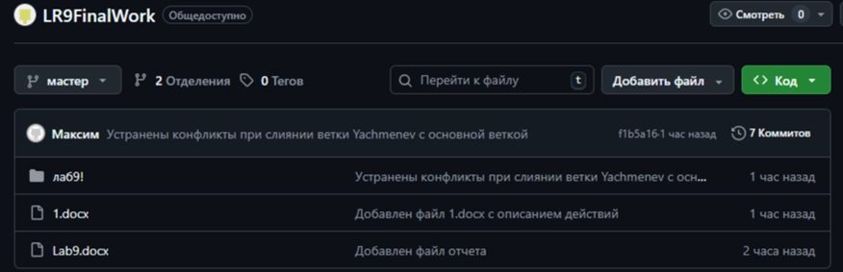
3.2 Клонирование репозитория
После принятия приглашения я склонировал общий репозиторий к себе на компьют
git clone https://github.com/DaNte1s/LR9Finalwork.git
В результате была создана папка LR9Finalwork (имя совпадает с именем репозитория). Перешёл в неё:
cd LR9Finalwork
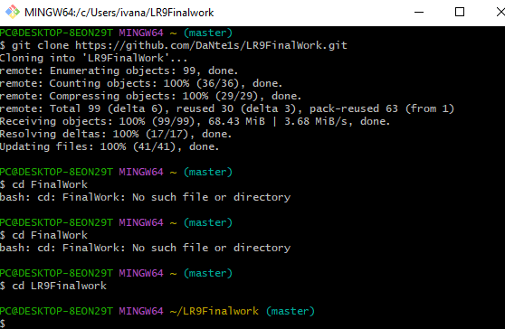[Скриншот: процесс клонирования и переход в папку]

4. Выполнение индивидуального задания
4.1 Создание новой ветки
Для выполнения своей части работы я создал новую ветку с именем, содержащим мою фамилию, и перешёл в неё:
git checkout -b Averin
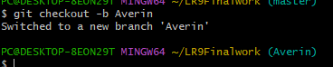
[Скриншот: создание и переход в ветку Sidorov]
4.2 Внесение изменений в код
В проекте был предоставлен файл lab1.c (или lab1.cpp), содержащий программу на языке C. В соответствии с заданием я:
- Добавил проверку на положительность переменной code (код профессии) сразу после её ввода.
- Добавил комментарий, поясняющий условное выражение.
Кроме того, исправил ошибку в объявлении структуры – заменил struct details specs на struct details67 specs, так как структура details67 была определена ранее.
Изменённый фрагмент кода (функция inputData):
c
// Функция для ввода данных
void inputData(struct structure arr[], int n) {
printf("Введите информацию о %d профессиях:\n", n);
for (int i = 0; i < n; i++) {
printf("\nПрофессия #%d:\n", i + 1);
arr[i].number = i + 1;

if (i > 0) {
clearInputBuffer();
}

printf(" Название: ");
fgets(arr[i].name, sizeof(arr[i].name), stdin);
arr[i].name[strcspn(arr[i].name, "\n")] = 0;

printf(" Код профессии (число): ");
scanf_s("%d", &arr[i].code);

// === ДОБАВЛЕНА ПРОВЕРКА ===
// Проверяем, что код профессии положительный
if (arr[i].code <= 0) {
printf(" Внимание! Код профессии должен быть положительным числом.\n");
}
// === КОНЕЦ ПРОВЕРКИ ===

printf(" Зарплата: ");
scanf_s("%d", &arr[i].specs.salary);

printf(" Стаж (лет): ");
scanf_s("%d", &arr[i].specs.experience);

if (i == n - 1) {
clearInputBuffer();
}
}
}
Также исправил определение структуры в начале файла:
c
// Основная структура
struct structure {
int number; // номер по порядку
char name[50]; // название профессии
int code; // код профессии
struct details67 specs; // характеристики профессии (исправлено название)
};
4.3 Фиксация изменений
После внесения изменений я зафиксировал их с осмысленным сообщением:
git add lab9.cpp
git commit -m "Добавлена проверка положительности кода профессии, исправлена структура, добавлен комментарий"
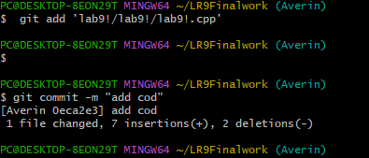
[Скриншот: коммит в консоли]
4.4 Создание отчёта о своей работе
Я создал файл 3.docx, в котором описал свои действия и добавил скриншоты (в том числе из консоли git).
git add 3.docx
git commit -m "Добавлен отчёт студента Averin"
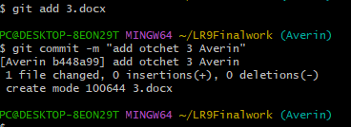
[Скриншот: коммит файла отчёта]
4.5 Отправка ветки на GitHub
Чтобы мои изменения сохранились на удалённом сервере, я отправил ветку Averin в репозиторий:
git push origin Averin
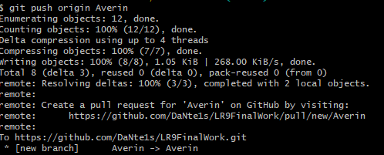
[Скриншот: успешный push ветки Averin]

5. Слияние с веткой master
После того как координатор проверил мои изменения и дал разрешение на слияние, я выполнил следующие шаги:
- Обновил локальную ветку master (на случай, если за время работы в неё были добавлены изменения от других участников):
git checkout master
git pull origin master
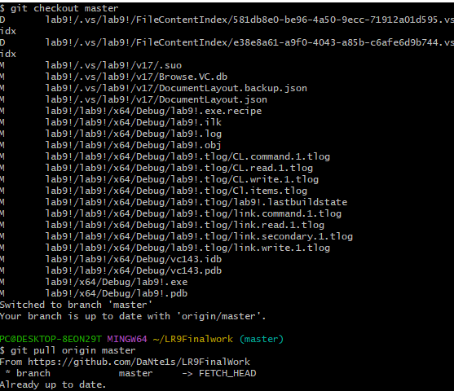
- Выполнил слияние своей ветки Averin в master:
git merge Averin
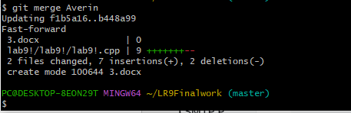
- Отправил обновлённую ветку master на GitHub:
git push origin master
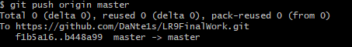
[Скриншот: процесс слияния и push в master]

6. Итог
В результате моей работы:
- В общий репозиторий LR9Finalwork добавлена функциональность проверки положительности кода профессии с выводом предупреждения.
- В коде присутствует комментарий, поясняющий условное выражение.
- Исправлена ошибка в объявлении структуры.
- Мой отчёт 3.docx с описанием действий и скриншотами сохранён в репозитории.
- Все изменения прошли проверку координатором и успешно слиты с главной веткой.
Ссылка на совместный репозиторий: https://github.com/DaNte1s/LR9Finalwork

